Vendredi, le 7 Juillet 2023

RAPPORT DU PROJET WEB

Thème : QUIZZEO



Groupe n°4 :
BOUEMBASSA Matis
HOANG William
M’BA Eve Dyandra

Sous la direction de : M. OUDOT Maxime et LAURY Nathan

Année scolaire : 2023-2024

Sommaire
Introduction 2
I. Conception de la base de données 3
I.1- Définition 4
I.2- Création de la base de données 5
II. Inscription et connexion 6
II.1-Accueil 7
II.1.1-Accueil_html 8
II.1.2-Accueil_css 9
II.2- Page Inscription 10
II.2.1- Inscription_html 11
II.2.2- Inscription_php 12
II.3-Page connexion 13
II.3.1- Connexion_html 14
II.3.2- Connexion_php 15
II.4- Style des pages : inscription et connexion 16
III- Liste des quizz 4
III.1- Liste_php 5
III.2- Liste_js
IV- Plateau de jeu 15
IV.1- Jeu_php 16
IV.2- Jeu_css 4
IV.3- Jeu_js 5
V- Devenir Quizzeur 6
V.1- Ajout des quizz 14
V .1.1-Ajout_php 15
V.1.2- Ajout_css 16
V.2- TransiQuizzeur 5
VI. L’administrateur, le roi 6
VI.1- Admin_modifier 6
VI.2-Admin_supprimer 6
VII. Les acquis 6
Conclusion 6

Introduction

QUIZZEO est un site web composé de différents quizz sur lequel on peut apprendre tout en s’amusant. Il y ‘a plusieurs rubriques comme rubrique Sport, rubrique Géographie etc.
Dès lors, comment a été conçu ce site web ?
Pour une meilleure compréhension, nous allons présenter sa construction en différentes parties en commençant par la conception de la base de données, ensuite la page d’inscription et de connexion, puis la liste des quizz et le plateau de jeu et enfin la transition d’utilisateur à quizzeur et la partie administrateur.

I- Conception de la base de données
I.1- Définition
Une base de données est un ensemble d’informations qui sont structurées en lignes et en colonnes élaborées sous forme de tables. En effet, elles sont mises à jour, ajoutées, modifiées ou supprimées ; elle rassemble toutes les informations comme les profils d’utilisateurs, d’administrateurs afin de les stocker, les gérer et les récupérer, respecte les règles de l’acronyme CRUD (Create Read Update Delete) et garantie la confidentialité, la cohérence et la sécurité des informations comme certains logiciels tel que EXCELL.
Aussi, elle peut être utilisée par plusieurs utilisateurs. Ils peuvent y apporter des modifications. Dans notre cas, pour accéder à la base de données d’un autre utilisateur, l’utilisateur transfert le fichier de celle-ci au destinataire pour l’importer dans son environnement de gestion de base de données, surtout, ils doivent avoir le même environnement de gestion de base de données.
Ainsi, les données doivent respecter certaines conditions comme le fait qu’elle doit être identifiée correctement par les éléments comme le nom, le nombre, la nature du nombre, la table dans laquelle elle est enregistrée etc.
I.2- Création de la base de données (fait par HOANG William)
Pour la création de la base de données, nous avons procédé en plusieurs étapes :
Etape 1 : D’abord, nous avons activé le logiciel WAMP et sommes allés sur l’application phpMyAdmin entrant l’identifiant de base « root » et avons cliqué sur « Connexion ». Sur Windows, pas besoin d’avoir un mot de passe. Sur MAC c’est le contraire.
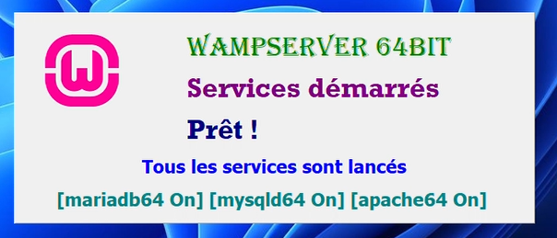
Activation de WAMP
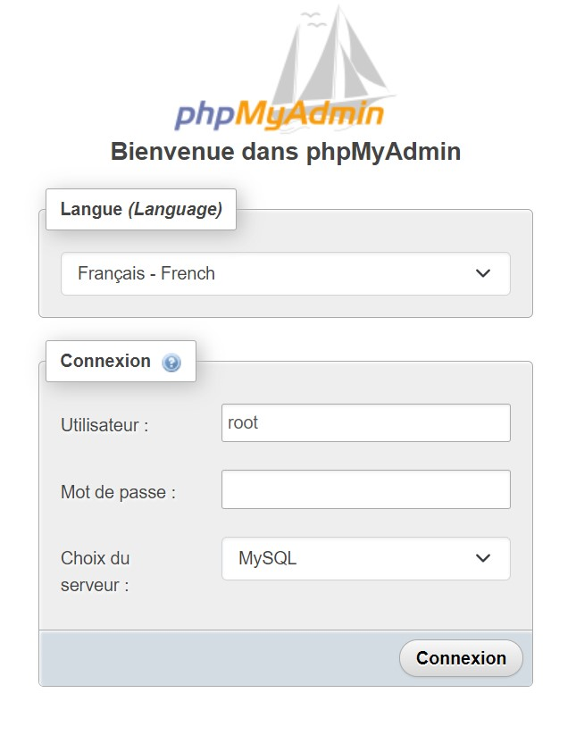
Connexion à l’application phpMyAdmin

Etape 2 : Ensuite, nous avons cliqué sur « Nouvelle base de données » pour en créer une. Dans notre cas, c’est la base de données « quizzeo » qu’on a créé.

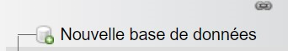

Etape 3 : Enfin , nous avons créé des tables en particulier 6 tables qui nous ont servi dans la conservation des données du quizz. Nous avons la table des utilisateurs, la table des rôles de chaque utilisateur, la table des quizz prédéfinis, la table des questions, la table des choix des réponses, la table des scores et on entre les informations. On est allé tout en bas de la page et on a cliqué sur « Créer une nouvelle table » puis sur « Créer » ou on va sur la gauche et on clique sur « Nouvelle table ».

Les deux possibilités de créer une table
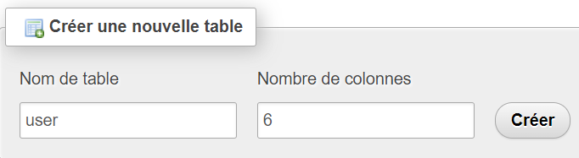
ou
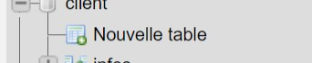

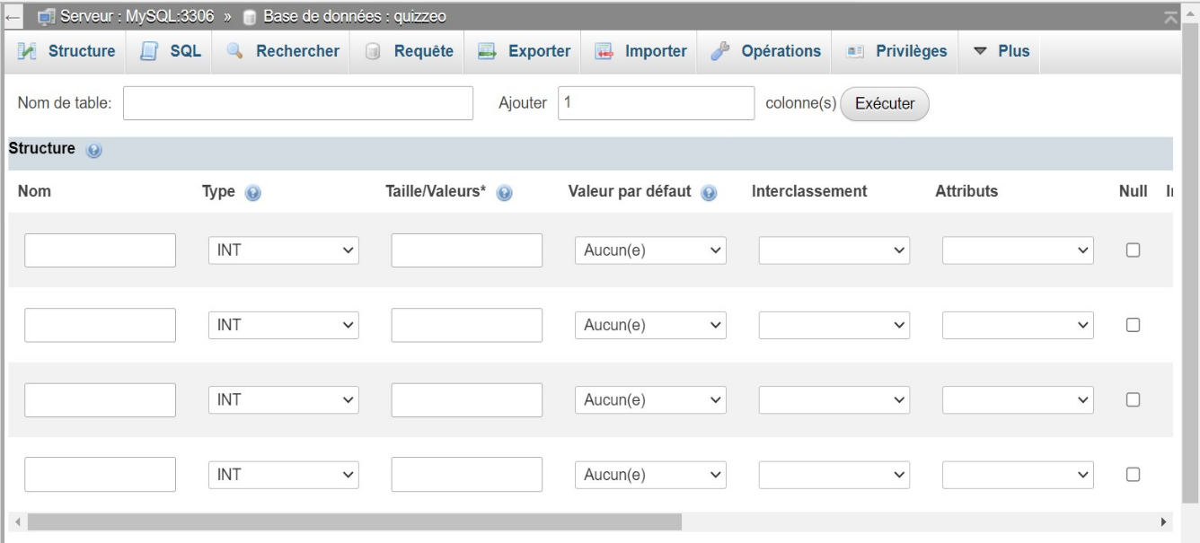
Partie d’enregistrement des informations des quizz
Partie qui permet d’ajouter une clé primaire(auto_incrémentation)
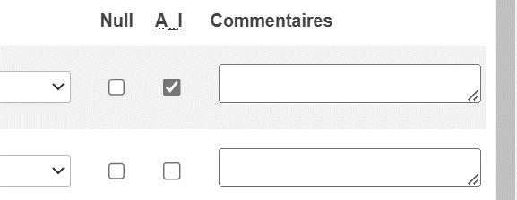

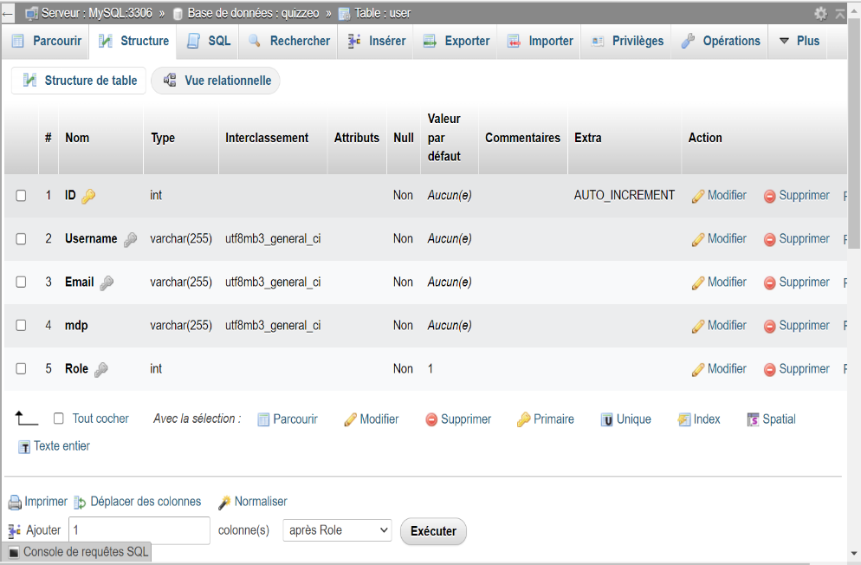
- Table user(utilisateur)
Dans la table user, nous avons l’identifiant de l’utilisateur de type entier(int) avec une clé primaire, le nom de l’utilisateur (Username), le courriel (Email), le mot de passe(mdp) de type chaîne de caractère(varchar) et le rôle de l’utilisateur de type entier(int). L’identifiant , le nom l’e courriel et rôle de l’utilisateur comportent des clés étrangères.
Résultat :

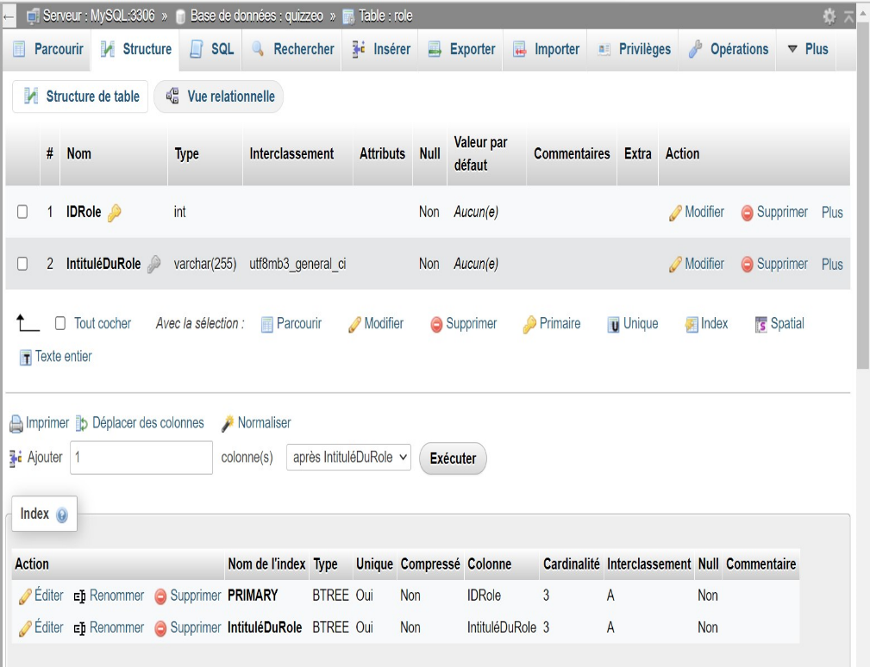
- Table des rôles
Dans la table des rôles, nous avons trois rôles définis à savoir le
rôle d’administrateur , d’utilisateur et de quizzeur . Comme information on a l’identifiant de chaque rôle avec auto_incrémentation et l’intitulé du rôle à clé étrangère.

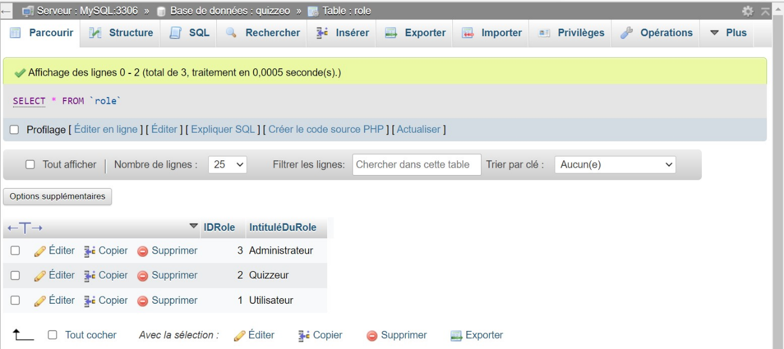
D’où le résultat :

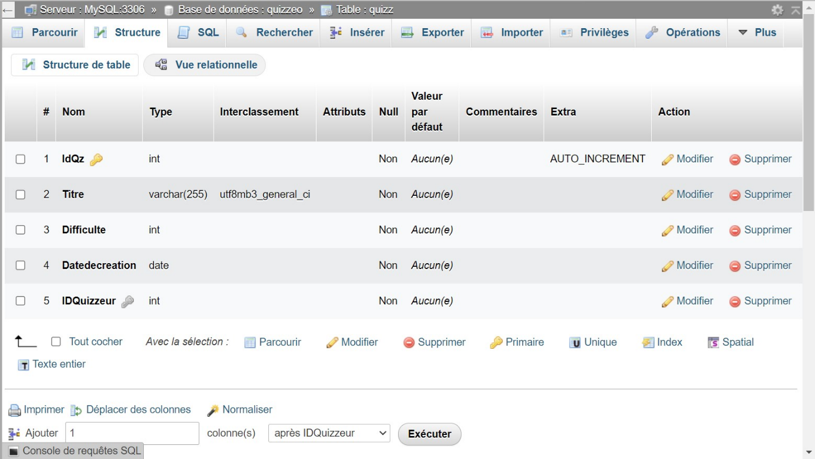
- Table de quizz

Ici, nous avons l’identifiant du quizz à clé primaire. Ensuite, nous avons le titre du quizz et sa difficulté, puis la date de création du quizz et enfin l’identifiant du quizzeur (cette partie sera active lorsqu’il sera devenu quizzeur). Dans notre cas, nous avons créé quatre quizz prédéfinis en cliquant sur « insérer »et comme nous sommes administrateurs, nous attribuons cette identité dans IdQuizzeur et on exécute pour valider l’insertion.
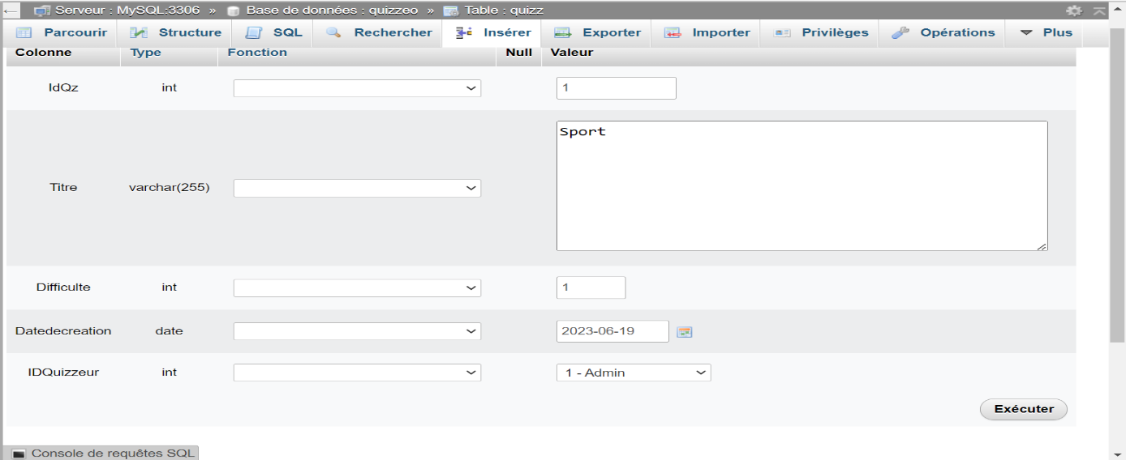
Partie d’insertion des données du quizz : exemple avec le quizz sur le thème du sport

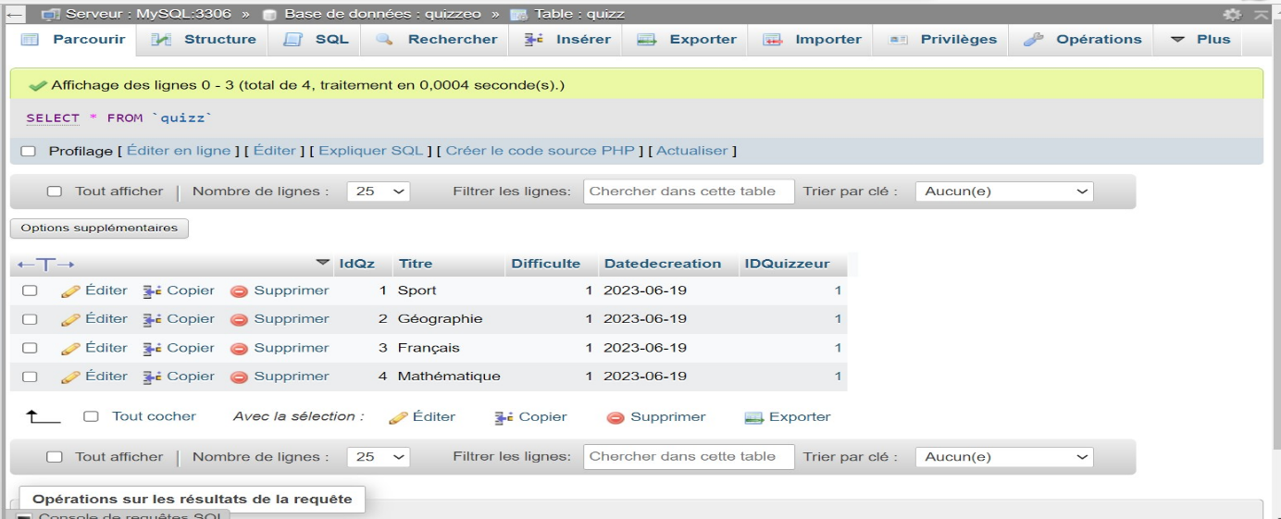
D’où le résultat :

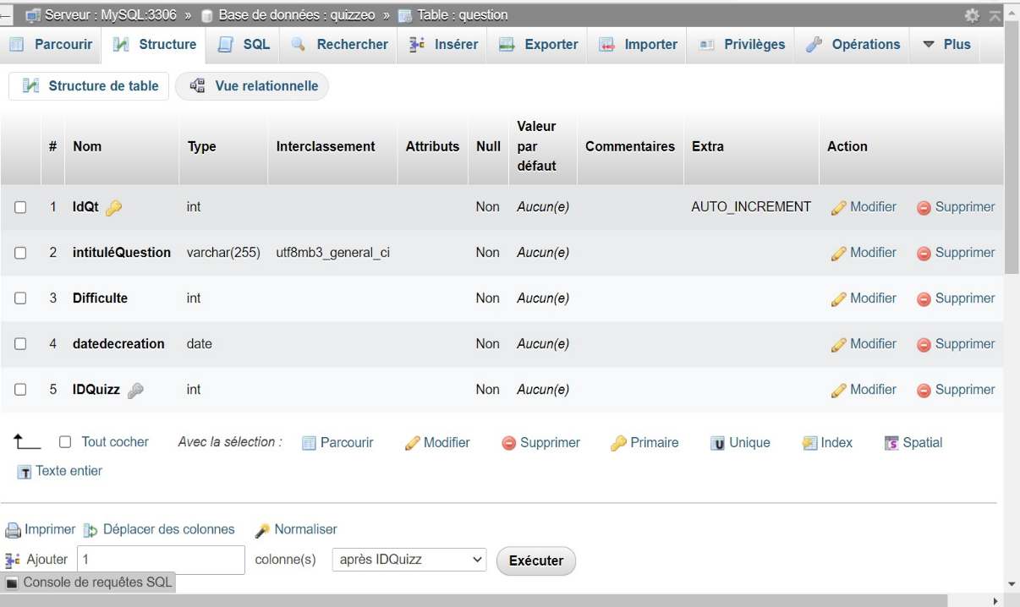
Table question
La table question est constituée de l’identifiant de la question avec clé primaire, l’intitulé de la question(intituléQuestion), la date de création et l’identifiant du quizz correspondant au quizz créé dans la table quizz, d’où le fait qu’elle comporte une clé étrangère. Ensuite, nous avons entré les questions dans chaque quizz en brut.
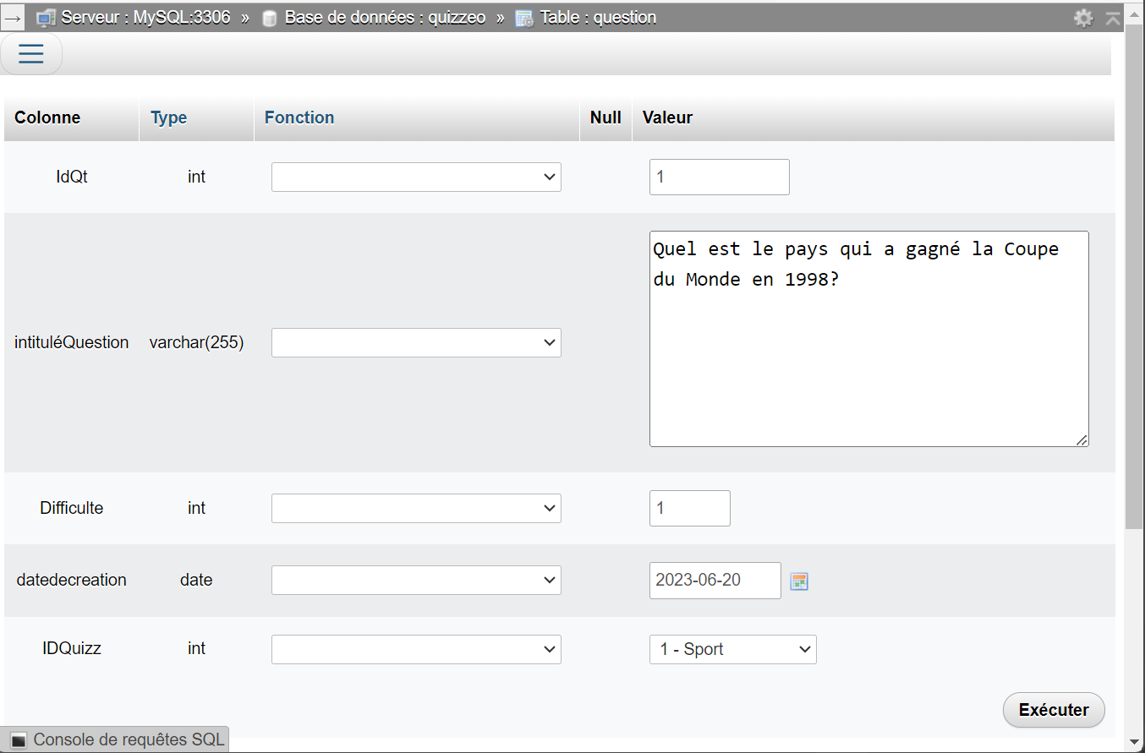
Partie d’insertion des questions (fait par M’BA Eve Dyandra)

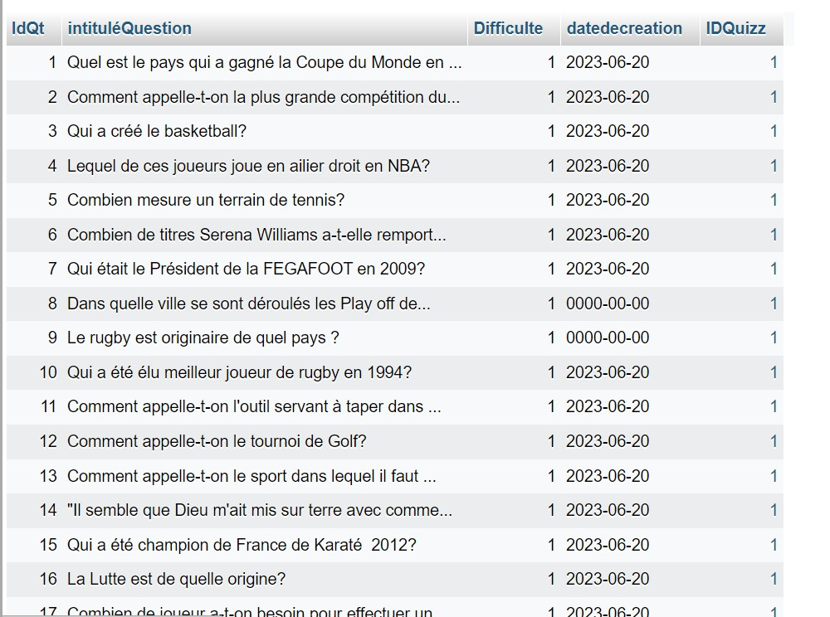
Exemple avec le quizz sport(fait par M’BA Eve Dyandra)

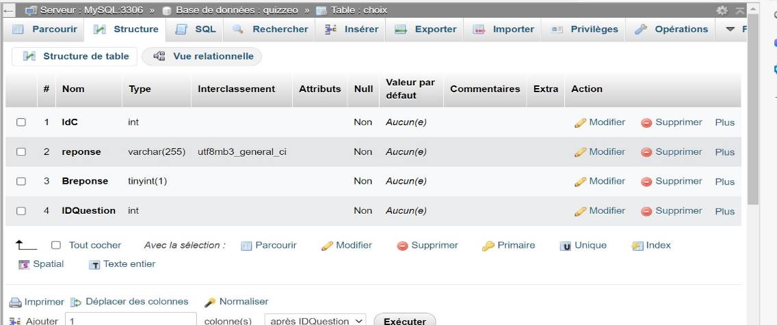
- Table choix
La table choix comporte des informations telles que l’identifiant de la réponse (int = entier), l’intitulé de la réponse (reponse , varchard= chaîne de caractère) , le type de réponse (réponse vraie réponse fausse , tinyint = entier minuscule) et l’identifiant de la question (IdQuestion , entier = int). Ensuite, nous avons rentré les réponses en brut.
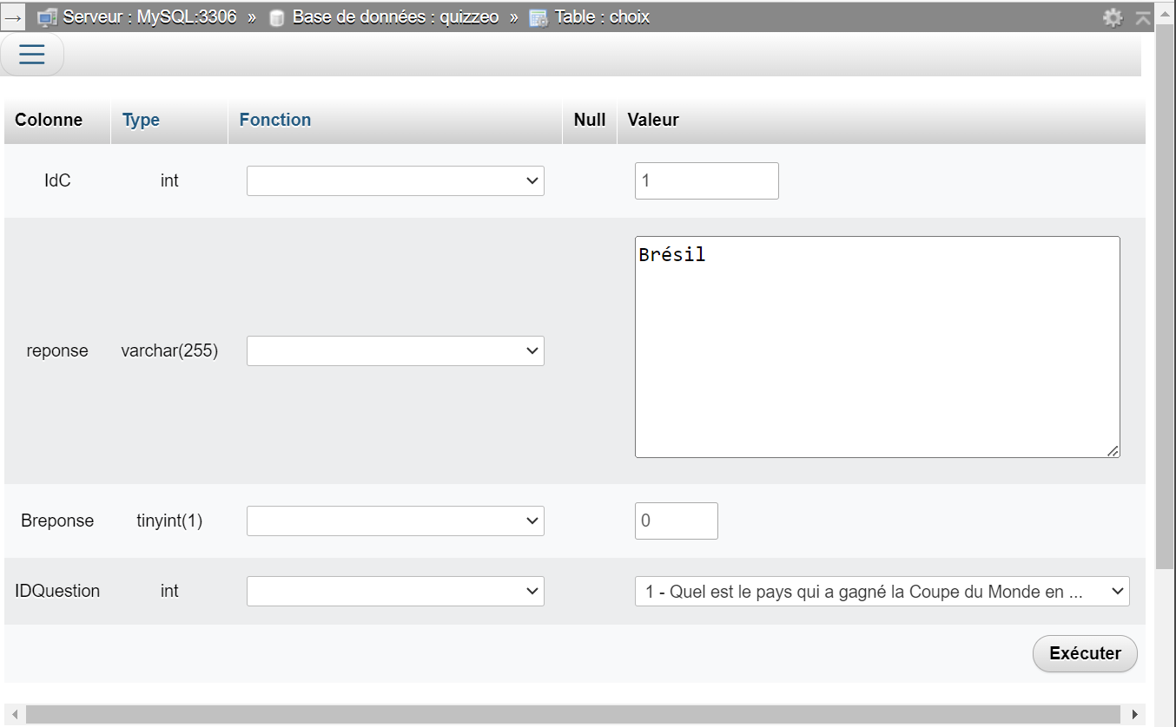
Partie d’insertion des choix des réponses (fait par M’BA Eve Dyandra)

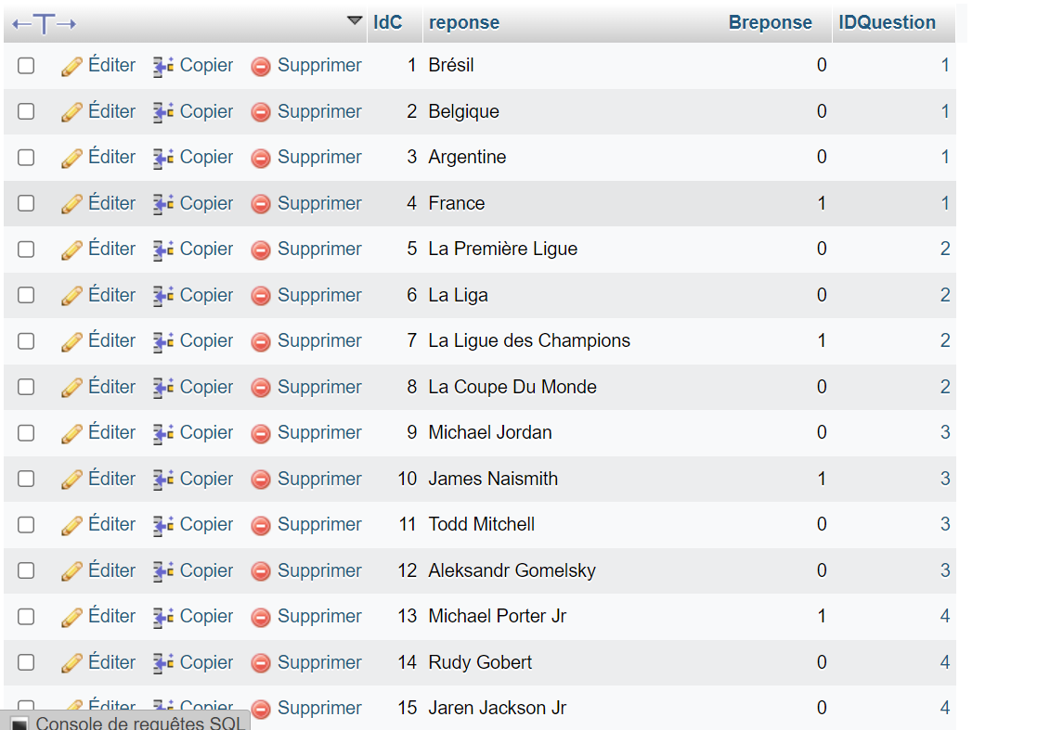
Résultat : (fait par M’BA Eve Dyandra)

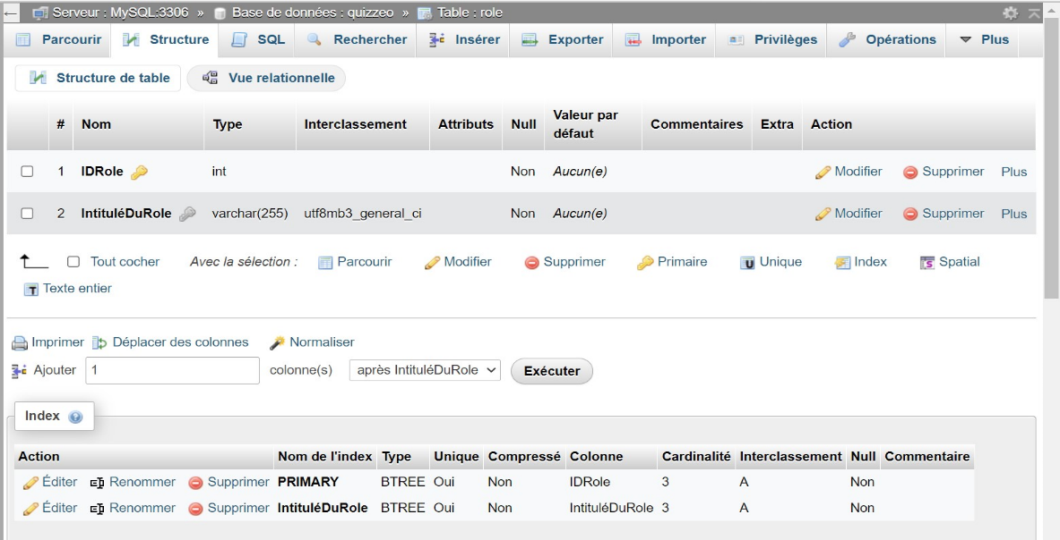
- Table de score
Et la dernière table, la table score, créé de la même manière que les autres avec les identifiants différents dont l’identifiant du rôle (entier = int) avec une clé primaire et l’intitulé du rôle venant de la table rôle , d’où la clé étrangère.
Ainsi, les données seront en sécurité et facile à retrouver. Nous avons construit les fondations, passons à la construction des murs.

- Inscription et connexion
Le système de notre quizz impose que l’utilisateur, peu importe son rôle, doit s’inscrire afin de pouvoir y accéder. Alors, nous avons créé trois pages à savoir la page d’accueil, la page d’inscription et la page de connexion avec quatre langages de programmation : HTML pour le squelette des pages, CSS pour le style des pages, JAVASCRIPT pour le dynamisme et les fonctions importantes (tous trois partie frontend) et le PHP 8 pour collecter les données et les envoyer dans la base de données (partie backend) en utilisant l’éditeur de code Virtual Studio Code.
II.1- Accueil
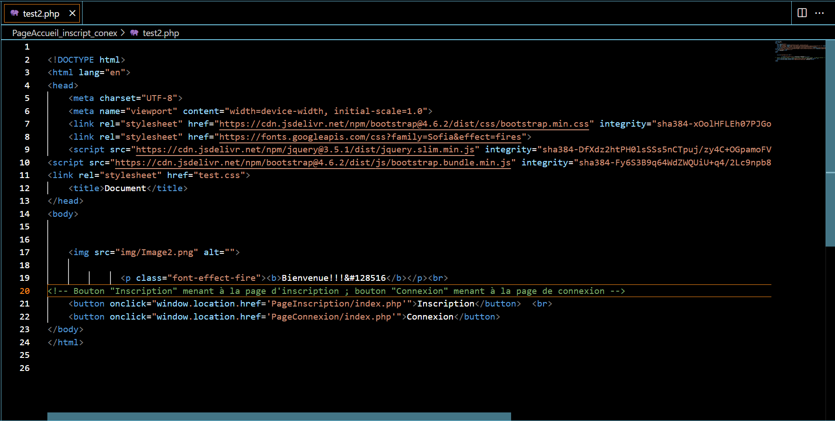
II.1.1-Accueil_html (fait par M’BA Eve Dyandra)

Pour la page d’accueil, nous avons utilisé la balise < ! DOCTYPE html> pour préciser le type de document qui sera exécuté pour que le navigateur puisse l’interpréter suivi de la balise < html> ouvrante et du < head>. Ensuite, nous avons le < meta charset= ‘ ‘UTF-8’’> permettant le stockage du texte. Puis, nous avons ajouté les liens de bootstrapp (ligne 7 ,9 et 10), un lien de fonts.googleapis.com pour la police, un lien du fichier CSS, tous trois pour le style de la page , un logo image pour notre quizz . Enfin, un paragraphe contenant une classe avec pour valeur ‘’font-effect-fine ‘’ pour afficher l’émoji à l’identifiant &#128516 et deux boutons dont l’un mène sur la page d’inscription et l’autre sur la page de connexion que nous montrerons ci-après.
II.1.2- Accueil_css(fait par BOUEMBASSA Matis)

Résultat :

II.2- Inscription
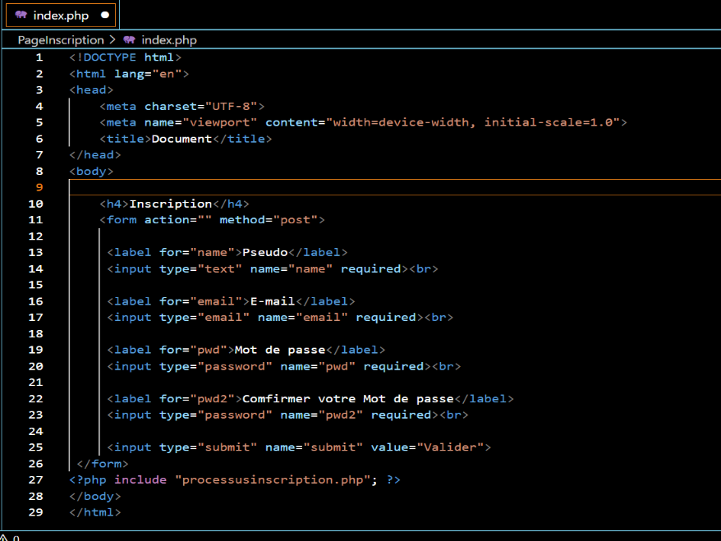
II.2.1- Inscription_html(fait par M’BA Eve Dyandra)
Pour la page d’inscription, même début que la page d’accueil. La différence est au niveau du corps de la page. En effet, nous avons la balise < h4>< /h4> pour le titre « Inscription », la balise < form></form> pour le formulaire avec une méthode d’envoi d’information la méthode post et les input de différents types (text,email,password et submit) qui sont des champs permettant de rentrer les informations et de les soumettre . Aussi, nous avons ajouté une balise< ? php ?> suivi d’un include pour relier cette page à la page qui contient le code php permettant d’enregistrer les données saisies dans la base de données que nous avons créé précédemment.

II.2.3- Inscription_php (fait par HOANG William)
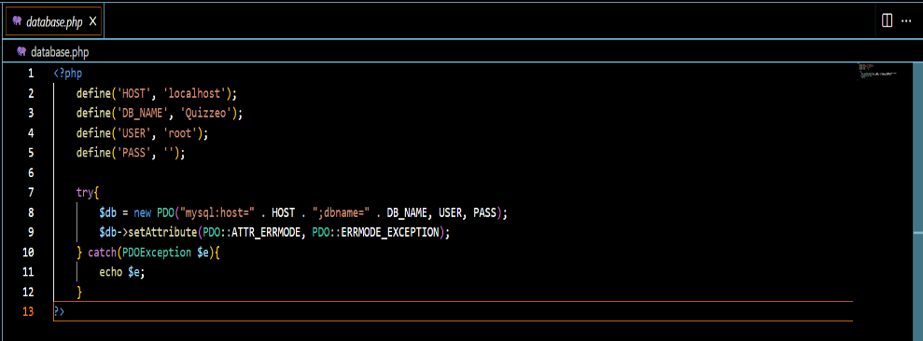
-Fichier database
Le fichier database est le fichier qui permet la connexion à la base de données. En effet, il est composé de l’hôte (localhost), le nom de la base de données (Quizzeo), le nom de l’utilisateur par défaut (root) et le mot de passe (dépend des systèmes d’exploitation). Le bloc try et le bloc catch comportent l’extension PDO qui permet le transfert des données vers un système de gestion de base de données. Le bloc try s’exécute s’il y a des précisions sur le nom de la base de données, dans le cas contraire, la connexion passe directement dans le bloc catch qui elle, fait exception de cela. Cette page est reliée à toutes les pages php contribuant à la construction du site.
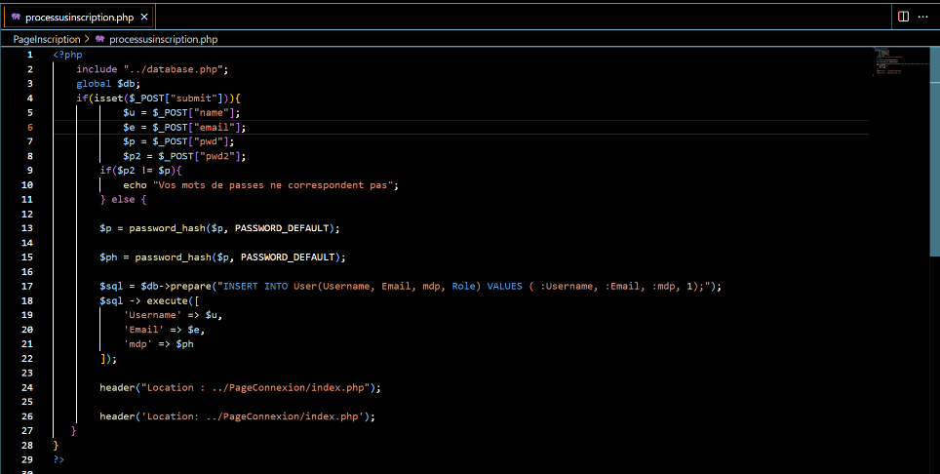
- Déroulement de transfert d’information

II.3- Page connexion
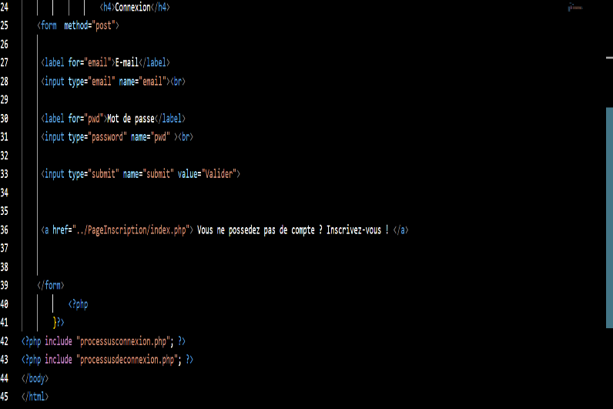
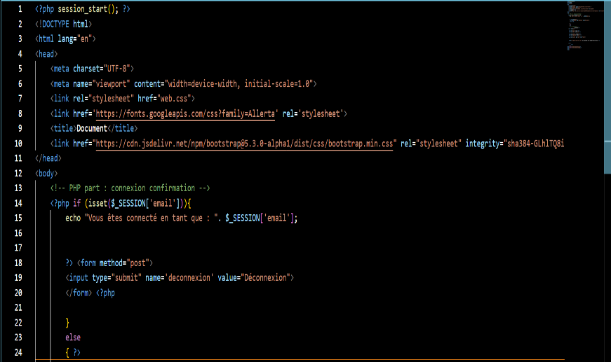
II.3.1- Connexion_html(fait par M’BA Eve et HOANG William)

L42 : voir « Déroulement de connexion »
L43 : voir « Déroulement de déconnexion »

Sur cette page html, la même construction que la page inscription avec quelques particularités. D’abord, début du code, nous avons une fonction session_start dans la balise < ? php ?> qui consiste ici à démarrer une session (superglobal permettant de stocker des données). Ensuite, on a l’instruction if qui explique que si l’email entré lors de la connexion correspond à celle enregistré lors de l’inscription, alors il confirmera que l’utilisateur est connecté par un message (echo). Puis, on a bouton de déconnexion en input et enfin, un formulaire de connexion pour pouvoir accéder au quizz.

II.3.2- Connexion_php(fait par HOANG William)
La page HTML est composée d’un fichier nommé ‘processusconnexion.php’ qui est utilisé pour traiter les données inscrites dans le formulaire HTML de connexion. Ce code effectue une comparaison entre les données reçues et les données dans la base de données (via une requête sql). Si l’utilisateur existe, on ajoute l’email dans la variable $_SESSION et on redirige vers l’index de la page listing. Sinon on affiche un message d’erreur.
Dans les fichiers de cette page, on a aussi créé un processus déconnexion afin de facilité la déconnexion de l’utilisateur.
Celui-ci effectue un session_destroy() pour, comme le nom le suggère, détruire la session actuelle et ainsi nous déconnecter. Le code fini par une redirection vers la page de connexion.

II.4- Style des pages : inscription et connexion (fait par BOUEMBASSA Matis et M’BA Eve)

Les pages d’inscriptions et de connexions possède le même CSS. Ce CSS permet un couleur de fond en bleu, un changement de police d’écriture (en ‘Allerta’), un changement de couleur au niveau des titres ainsi qu’au niveau des boutons.

- Liste des quizz
La liste des quizz contient différents quizz créés dans la base de données. Nous allons expliquer sa construction.
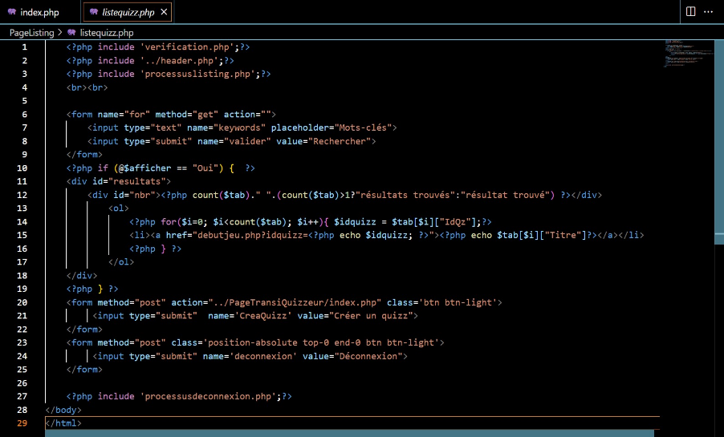
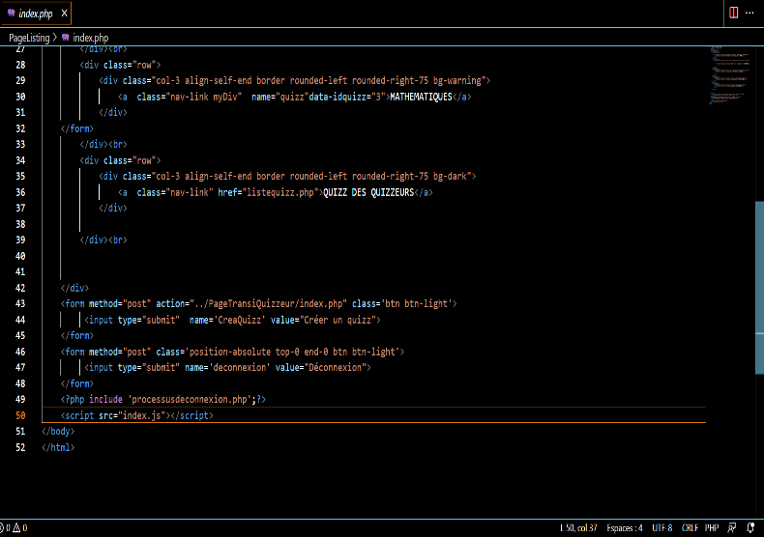
III.1- Liste_php
Sur cette page html, nous avons deux inputs de type « text » et « submit » pour la saisie de notre recherche sur la page listing des quizz. Ensuite, nous avons une instruction qui prend de la ligne 10 à la ligne 19 qui indique que si en entrant la recherche, il la retrouve (ligne 10) , alors le résultat s’affiche (ligne 14)

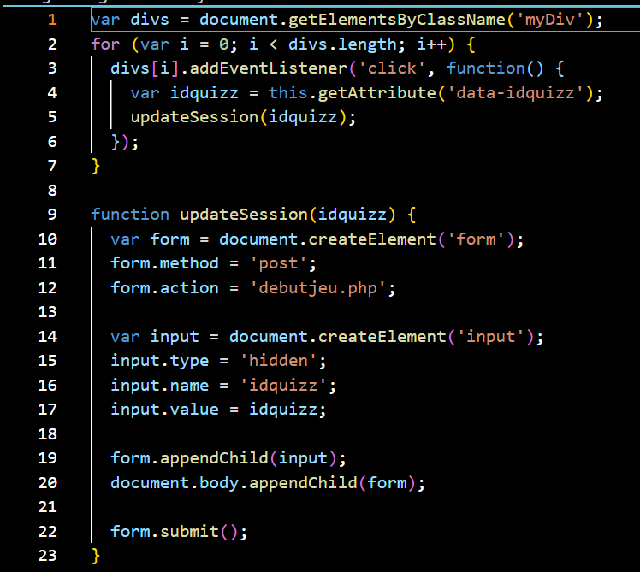
III.2- Liste_js

- Plateau de jeu
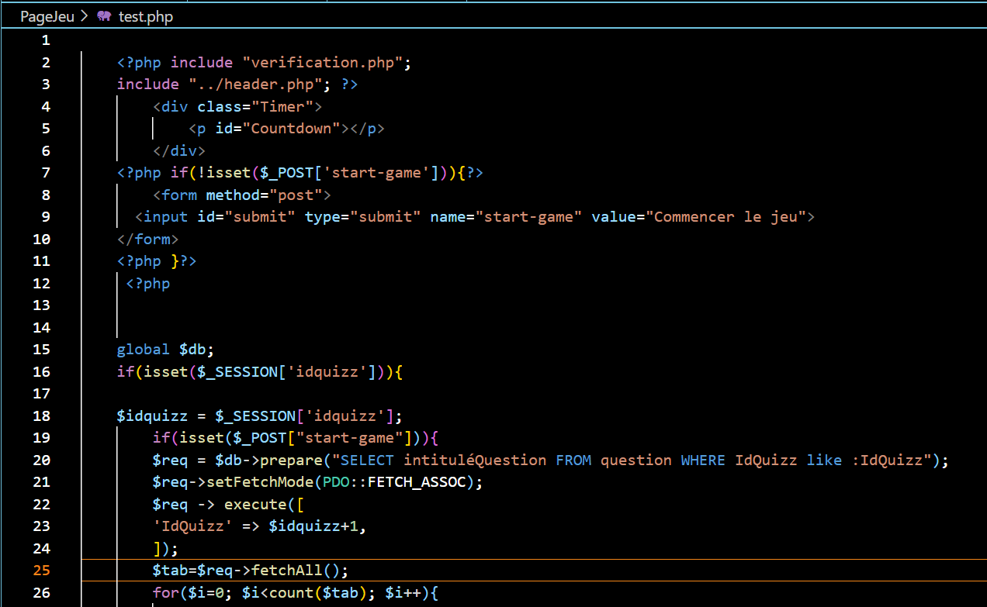
IV.1- Jeu_php

La page de jeu est composée de plusieurs éléments qu’on a sectionné en 3 parties. Le timer, La phase de jeu et le résultat. Le timer est seulement composé d’un p qui est lui-même dans une div avec une classe. Ce « p » contient une condition if qui, quand une requête en méthode post nommé ‘start-game’ est envoyé l’affichage est en :block sinon l’affichage est en :none. La phase de jeu, quant à elle, est elle-même construite en plusieurs parties. La première est un simple bouton ‘Commencer le jeu’ qui nous permet de commencer le jeu ainsi que les processus qui vont avec (le timer par exemple). À la suite de ça, on effectue une requête sql pour nous afficher les questions du quizz choisis ultérieurement. Cette requête est suivie par une boucle ‘for’ qui va afficher les questions, une par une. Dans cette boucle ‘for’, on va aussi afficher les réponses de chaque question via une requête sql et une boucle ‘while’ qui nous affiche 4 boutons avec les résultats donnés par la base de données. Chaque bouton renvoie une valeur booléenne 1 ou 0, ce qui représente la bonne réponse et les mauvaises réponses. Une fois les questions répondues, un bouton ‘Terminer’ s’affichera pour envoyer le score sur la page résultat.php et faire une redirection sur celle-ci. La page résultat.php nous affiche le score du quizz effectué et envoie ce score dans la base de données.

- Devenir Quizzeur

VI. L’administrateur, le roi

